

**UNIVERSIDAD DE QUINTANA ROO, UNIDAD CAMPUS COZUMEL**

**4ºB**

**LIC. GESTIÓN DE SERVICIOS TURÍSTICOS**

**COMERCIO ELECTRÓNICO**

**ACTIVIDAD**

**GREGORIO TEP ERICK MANUEL**

**ORTIZ ESTRELLA DANIEL ALEJANDRO**

**MADERA BARRERA MARITZA GUADALUPE**

# INDICE DE ACTIVIDADES

- realizar 3 problemáticas

17/FEB/21

- escoger una problemática especifica __________________________________________

22/FEB/21

- cronograma final_________________________________________________________

-Dar de alta a la empresa (Simulación).

-medios.

26/FEB/21

-instancias y cuanto costo. __________________________________________________

01/MAR/21

-Adelanto del Proyecto Canva________________________________________________

10/MAR/21

-Modelo CANVA de la empresa_______________________________________________

-Investigación acerca de canales de comunicación.

15/MAR/21

-Crear un diseño de los aspectos que contendrá nuestra página Web _________________

-Investigación sobre estrategias en páginas web._______________________________

-Semana de Análisis y revision________________________________________________

-Elaborar una carta de costos y productos que venderá la empresa.___________________

-Prediseño del modelo CANVA_______________________________________________

-Entrega final del Diseño de modelo CANVA_____________________________________

-Realizar una investigación de Mercado acerca

de las empresas que tengan similitudes.________________________________________

-Crear un cuadro con los costos de los recursos de la empresa._______________________

-Registrar los datos obtenidos de esta semana.___________________________________

-Crear pagina web de la empresa._____________________________________________

-Entrega Final de Pagina web________________________________________________

# PROBLEMÁTICAS.

**1.-Calidad por parte de los servidores turísticos**

**2.-Hacer menos y mejor marketing**

**3.-Actualización de las plataformas de internet de los prestadores de servicios turísticos**.

# DEFINICIÓN DE LA PROBLEMÁTICA

**1.-Calidad por parte de los servidores turísticos**

El trato que se le brinda a los turistas Nacionales dentro de los sitios turísticos es un trato injusto, ya que el precio de los productos sigue siendo los mismos, pero la atención es robada por el turista extranjero. Es por ello por lo que el equipo ha estado de acuerdo que es una de las partes que debemos mejorar en la isla. Para que el servicio sea la mejor experiencia, pero sobre todo tanto para turistas como locales.

Anteriormente nosotros hemos realizado un FODA acerca de esta problemática con su solución en la cual propusimos las siguientes desventajas y ventajas que se encuentran en nuestro cuadro:

Ventajas:

-Brindar la mejor calidad a cualquier tipo de cliente

-Apoyo de los Cozumeleños cuando se presenten días difíciles.

-Mayor promoción por parte de sus clientes.

-Un ambiente Sano por parte de sus trabajadores.

-Nivel de competencia

-Mayores oportunidades de visita

-Desempeño correcto de actividades laborales.

-Trabajadores con un mejor nivel de desempeño.

Desventajas:

-Marcan la preferencia y la división de clases que tienen los turistas.

-Dueños con altas faltas de valores.

-Calidad de valores.

-Menos oportunidades

-Mal funcionamiento de las empresas.

-Perder Confianza con los clientes.

# MODELO CANVA DE LA EMPRESA.



MISIÓN

GO BIKE es una empresa que se desarrolla de la rentabilidad de bicicletas modernas en la cual buscamos la sustentabilidad y mejorar la calidad en la movilidad urbana, consiguiéndolo a través de una repartición de ciclo estaciones donde se localizaran cierta cantidad de bicicletas que favorezcan la movilidad estratégicamente mediante la localización de cada una. Lo hacemos la finalidad de ayuda al ambiente de la isla como también podrá ser una alternativa en momentos de emergencias al igual que la población pueda contar con la herramienta para hacer de ejercicio en su día a día.

VISIÓN

Ser el medio de transporte mas utilizado por parte de la isla con el cual disminuiríamos el uso de vehículos a gasolina y así disminuir la contaminación y contar con una población mas activa físicamente. Como convertinos en el medio de transporte mas seguro y económico, y seguir desarrollando mas puntos de ciclo estaciones y expandirnos de manera nacional en el mercado.

**Propuestas de valor**

Nuestras propuestas se basan en un objetivo claro las cuales buscan desde un principio brindar a los consumidores una buena calidad de servicios lo cual queremos solucionar a través de la satisfacción, precio y accesibilidad y que el usuario sienta la confianza y compromiso que tenemos hacia ellos, ya que no solo cubrimos esa parte también estamos creando una comodidad base un proyecto que es innovador y que se une a al cuidado del medio ambiente siendo un modelo eco-amigable.

**Canales de distribución y comunicación**

La publicidad empieza desde nosotros mismos con nuestras ciclo-estaciones, sin embargo, creemos que la propia isla nos haría una publicidad por la propuesta innovadora ya que isla no cuenta con este negocio, pero otra de nuestras fuentes seria las redes sociales como lo es Facebook, Instagram, tiktok y twitter, permisos con tiendas para colocar posters, pero también implementaremos nuestra pagina web, así como la propia app. Y cual facilitará la distribución y como la isla muy pequeña la información se divulgará muy rápido.

**Relación con el cliente:**

Tenemos que ser honesto con nuestros clientes. Además de ser una buena práctica comercial que puede ahorrarle muchos problemas en el futuro, ser honesto con nuestros clientes generará confianza entre ellos y nosotros.

Como también ser claros especialmente con los servicios, referente a tener un contrato que obliga a ambas partes a cumplir sus obligaciones mutuas.

Tenemos que trabajar para tener una buena relación con el cliente requiere un esfuerzo como dueño de un negocio. Para poder preservar estas relaciones de negocio.

* Reservas físicas
* Reservaciones en plataforma
* Tarjetas de exclusividad
* Aplicación móvil

**Segmentación de los clientes:**

Nuestro negocio tiene como objetivo a todos los segmentos de personas analizando qué el volumen de rentas y con qué frecuencia adquieren nuestros usuarios, podremos darles mayor o menor valor. Así, dependiendo del beneficio que nos aporten, obtenemos un dato para ayudarnos a realizar una segmentación concreta. Dependiendo también de nuestro tipo de negocio es muy importante tener en cuenta la asiduidad con la que nuestros clientes nos rentabilicen. Es por ello por lo que desde los 16 años se puede empezar a utilizar nuestro producto, así como familia, parejas, solteros, dirigidos a toda la localidad como visitantes.

**Actividades clave**

Para lograr la efectividad necesitamos contactarnos con empresas que puedan patrocinar la propuesta, la cual nos resulte aun mas económico de que nos puede costar solventarlo solos, el cual debemos realizar actividades las cuales serán: dar a conocer nuestra pagina para que el producto sea rentable de tal manera que empiece a obtener activos y pueda seguir en curso.

Como la propuesta se enfoca a la tecnología todo será controlado a través de la pagina como aplicación, pero se necesita la intervención de personas que administraran ciertos puntos que debemos considerar y que todo marche bien.

Como lo sería el mantenimiento de las bicicletas, la distribución de las bicicletas para que ninguna se sature o se quede vaciá.

**Recursos claves**

* Plataforma web: Sera la manera mas rápida y efectiva donde el usuario puede interactuar y obtener nuestro producto, el cual para muchas de las personas se les hace mejor porque ahorran demasiado tiempo el cual puede estar buscando en la mayoría, además de que con ello podemos tener un control mas eficaz de lo que sucede en tiempo real.
* Tiendas asociadas: Serán una de las maneras por las cuales podrán tener acceso a nosotros, ya que muchas personas no cuentan opciones de pago pues ellas nos ayudaran a realizar ese pago mediante un registro con el cual pagaran mas un uso que ellos cobraran por esa operación
* Mecánicos: Nos ayudaran a economizar gastos debido a que estas personas cuentan con herramientas que nosotros no tenemos y que llevan experiencia en el tema, para poder acondicionar las bicicletas cada vez que se una necesite de su arreglo
* Conductores: Son las personas que distribuirán las bicicletas para que ninguna quede saturada lo cual no permita colocar la bicicleta para su entrega, y de igual manera el dispersar las bicicletas permitirá que todos los puntos cuenten con las necesarias para cuando se necesite su uso
* Administradores: Para que todo se cumpla de manera eficaz esta acción planifica el trabajo logístico ya que se encargara de los reportes para los mantenimientos de las bicicletas como el ordenamiento para la distribución de las bicicletas.

**Socios**

Una alianza estratégica es una de las formas más efectivas en la que podemos incrementar la visibilidad, llegar a un mayor número de clientes potenciales y construir rápidamente confianza y credibilidad, apoyándose en un tercero. Una alianza estratégica es un tema de largo alcance.

El proveedor será nuestro sustento de la empresa, a través del cual se pueden obtener las materias primas necesarias para las operaciones mercantiles. Asimismo, esta interacción constante nos permitirá la creación de nuevas redes, oportunidades y sinergias a favor de los intereses comerciales y en beneficio empresarial

**Estructuras de costos:**

El proyecto empezara a tener gastos los cuales debemos tener en cuenta sin embargo estas cuentas la dividimos en dos y que son las principales

1. Costos fijos: Son los que no dependen de nuestras ventas del proyecto. Por ejemplo: la renta de la oficina, uso de suelo por las ciclo estaciones, la conexión a internet, el mantenimiento de la tienda en línea, los sueldos, el pago a los contadores, etcétera.

2. Costos variables: Son todas las que dependen de nuestro volumen de rentabilidad. Por ejemplo: el costo del mantenimiento, la tarifa cobrada por los medios de pago, los gastos de impuestos, entre otros.

**Flujos de ingreso:**

Representa el efectivo que nuestro proyecto generara de un determinado segmento de clientes. Es el mecanismo a través del cual captura el valor , que previamente ha generado y entregado. La más adecuada para generar flujos de ingresos de entre las diferentes posibilidades a nuestro alcance:

* Ingresos por publicidad
* Suscripción
* Pago en tarjeta
* Renta de bicicletas
* Cargos por algún incumplimiento

# Crear un diseño de los aspectos que contendrá nuestra página Web

# Investigación sobre estrategias en páginas web

# Elaborar una carta de costos y productos que venderá la empresa

# Realizar una investigación de Mercado acerca de las empresas que tengan similitudes.

* Paginas y Apps de Bicicletas

**V Bike**

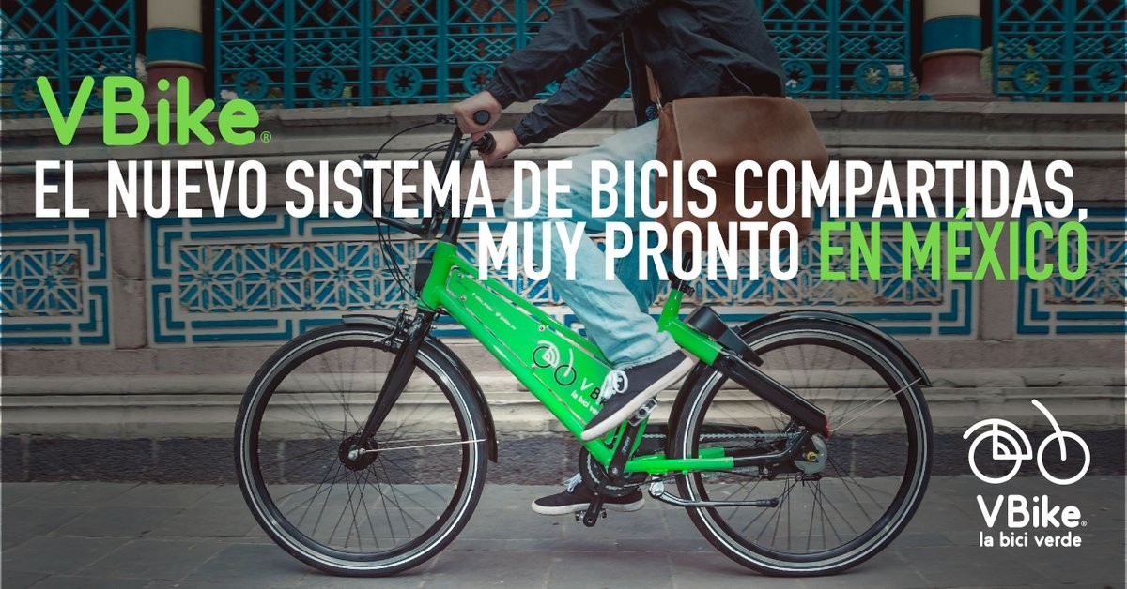

Vbike es un sistema tecnológico de bicicletas compartidas, que forma parte de la 3a generación de bike-sharing, pero con la modalidad de free-floating, lo que significa que Vbike no necesita un estacionamiento de bicis, pueden ser dejadas y recogidas en locaciones seguras, legales y convenientes.

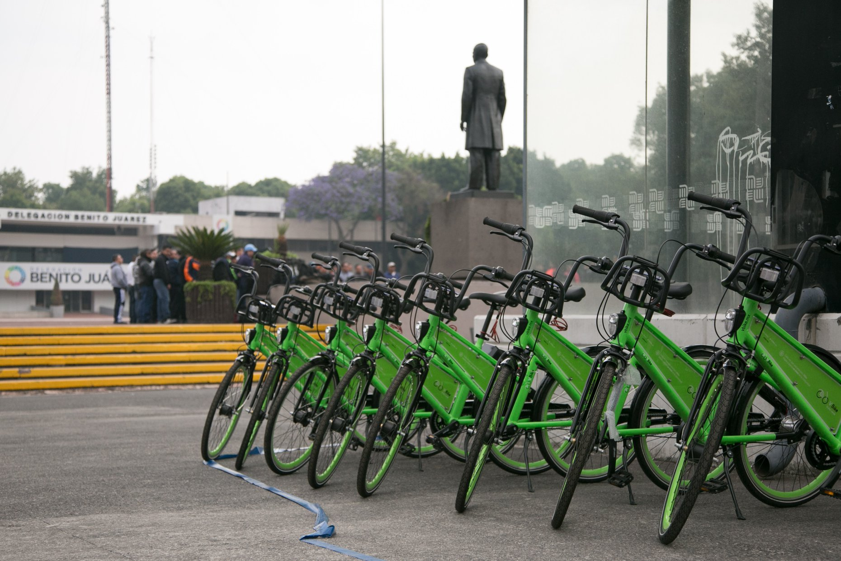

Lo único que se necesita es descargar la App de Vbike, registrarse y buscar la bicicleta más cercana a su ubicación, quitar el candado mediante la lectura de un código QR y utilizarla de acuerdo con el esquema de pago que hayan elegido previamente durante su registro. Tras su uso, sólo se deberán buscar las zonas asignadas para el descenso y colocar el candado nuevamente.

La empresa cuenta con más de 50 mil bicicletas que se pondrán en funcionamiento en varios territorios. Las primeras 2,500 bicis comenzaron a funcionar en la delegación Benito Juárez de la Ciudad de México. Después se expandió con 250 bicicletas en Boca de Río y Veracruz y 300 más en la localidad de Metepec, pueblo mágico del Estado de México.

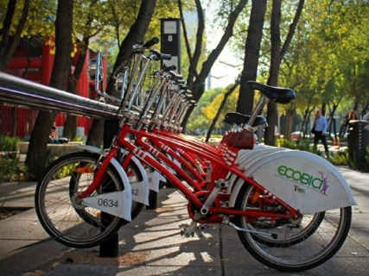**Eco bici**

ECOBICI es el sistema de bicicletas públicas de la Ciudad de México que ha integrado a la bicicleta como parte esencial de la movilidad, es un modo de transporte dirigido a los habitantes de la capital, de sus alrededores y a los turistas.

Permite a los usuarios registrados tomar una bicicleta de cualquier ciclo estación y devolverla en la más cercana a su destino en trayectos ilimitados de 45 minutos. Quienes quieran acceder al Sistema ECOBICI, podrán pagar una suscripción por un año, una semana, tres días o un día.

Historia

ECOBICI inició operaciones en febrero de 2010 con 84 ciclo estaciones y mil 200 bicicletas. En 8 años la demanda ha impulsado el crecimiento del sistema, el cual tiene 480 ciclo estaciones y más de 6 mil 800 bicicletas, de las cuales 28 estaciones y 340 bicicletas forman parte del nuevo sistema de bicicletas eléctricas de pedaleo asistido.

Actualmente ECOBICI cuenta con más de 170 mil usuarios registrados y el servicio está disponible en 55 colonias de la Ciudad de México, en un área de 38 kilómetros cuadrados.

Beneficios

El Sistema de Bicicletas Públicas ECOBICI, ha sido adoptado como una alternativa eficaz para trasladarse en la Ciudad de México, no sólo por complementar la red de transporte masivo, sino por los beneficios que aporta en salud, medio ambiente, ahorro de tiempos de traslado y mejora de la calidad de vida.

Reconocimientos

El 4 de octubre de 2012, el Centro de Transporte Sustentable (CTS) EMBARQ México otorgó a ECOBICI el reconocimiento al primer lugar en el concurso “Movilidad Amable”

Link: <https://www.ecobici.cdmx.gob.mx/>

**MO bike**

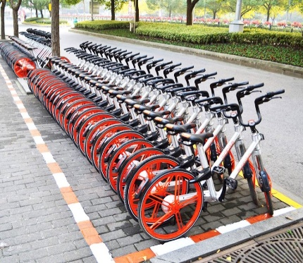

¿Qué es Mobike?

Imagina que puedes buscar y dejar una bicicleta en el momento y el lugar que sean más convenientes para ti. Forma parte del mundo Mobike: un servicio de uso compartido de bicicletas que te permite realizar recorridos cortos por la ciudad, en cualquier momento, a cualquier destino que tenga un estacionamiento legal, y que combina la innovación y la tecnología actual de Internet de las cosas (IoT). Mobike es una opción ecológica, ayuda a descongestionar el tránsito y busca continuamente mejorar la calidad de vida en la ciudad.

Misión de Mobike

Mobike ofrece un medio de transporte accesible de uso compartido para realizar recorridos urbanos cortos de manera práctica. Al mismo tiempo, ayuda a descongestionar el tránsito y reducir las emisiones de carbono en la ciudad. Gracias a la combinación de estos objetivos, Mobike mejora la calidad de vida en la ciudad.

Buscamos a personas talentosas, apasionadas y trabajadoras que quieran formar parte de nuestro equipo! Si compartes nuestra pasión y nuestros valores, este es el lugar ideal para ti. Echa un vistazo a las vacantes en nuestra página de oportunidades de trabajo.

¿Cómo obtengo viajes en Mobike sin costo?

Recibir viajes gratis en la aplicación no es algo tan complicado, pues sólo es necesario contar con una tarjeta de crédito HSBC respaldada por Mastercard.

Esta red de transacciones permite a sus clientes utilizar Masterhacks, servicio que ofrece descuentos y promociones especiales en ciertos comercios que operan de manera digital. Las otras marcas participantes son: Easy Taxi, Uber, Linio, Glam2go, Arriv.io, Magzter y Uno Dos Tres.

Al descargar la aplicación (disponible para iOS y Android), registrar tu tarjeta de crédito Mastercard e ingresar el código "Masterbike" conseguirás automáticamente 50 viajes gratis en Mobike (el tiempo límite para disponer de ellos será de 90 días).

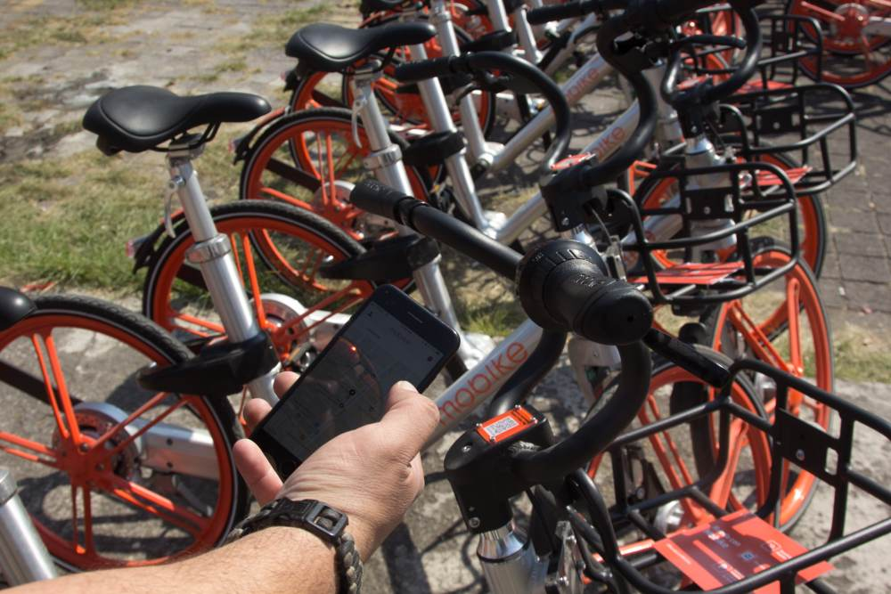

¿Qué más podría obtener con una tarjeta de crédito MasterCard?

Además de Masterhacks, los siguientes beneficios están disponibles:

New call-to-action

Master pass:

cartera digital que consolida todas las tarjetas de los usuarios para que puedan comprar en línea. Al tener sus plásticos en una sola cuenta, ya no comparten los datos de sus productos sino los de su cuenta Masterpass, lo que brinda seguridad y agiliza cada proceso de compra.

Fue presentado en agosto de 2017 y aunque pertenece a Mastercard, es posible "inscribir" cualquier tarjeta, ya sea de crédito o débito, y sin importar que la red de procesamiento sea Visa o American Express, algo que sin duda le agrega valor.

Link: <https://mobike.com/mx/>